Verifica n°1 di scienze nel 2° Q 20 febbraio 2014 2 C alunno/a ..................................................................

Dove sono inserito? Dice il bambino ( mettici un punto che si veda bene nel grafico qui sotto )

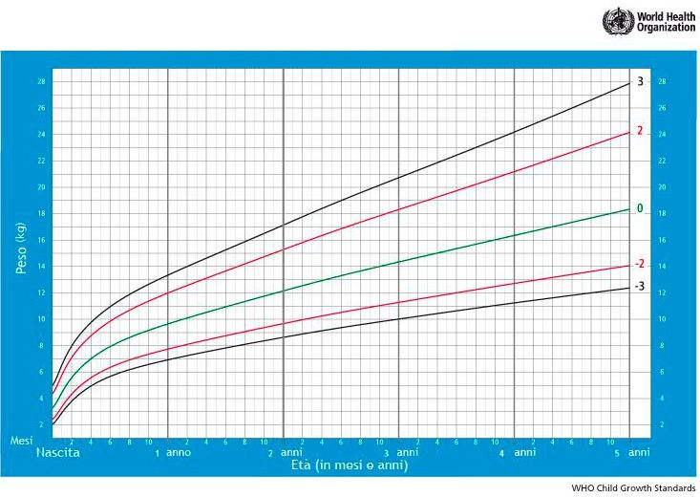

**1,5 anni 16 KG 1,05m**

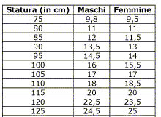

Secondo te questo bimbo

ha un peso corretto secondo la sua altezza?

Si no

qual è la vitamina inesistente? **A B C D E F K PP Z ( CROCETTA SOPRA)**

**Qual è il rapporto giusto fra i principi nutritivi ?**

**PROTEINE GRASSI ZUCCHERI ACQUA SALI e scarti PROTEINE GRASSI ZUCCHERI ACQUA SALI e scarti**

**15% 20 % 60 % a volontà 5% 15% 60 % 20 % a volontà 5%**

**LE PROTEINE danno 4 kcal al grammo GLI ZUCCHERI 4 kcal al grammo I GRASSI 9 kcal al grammo: Se mangio ½ Kg di alimenti in cui il 45% sono amidi, 30% sono proteine 8% grassi e il rimanente Sali e acqua, quante Kcal sviluppa nel tuo corpo quel cibo ?**

**DENTI dell’ uomo: a 20 anni 20 32 28 incisivi canini premolari molari**

**I denti tagliano, bucano, mescolano, tritano il cibo e la saliva che fa? ................................................................................**

**Ho sparpagliato le parole, le rimetti in ordine dalla bocca all’ ano riscrivendole.**

**RETTO ESOFAGO FEGATO INTESTINO TENUE PILORO DUODENO EPIGLOTTIDE INTESTINO CRASSO PANCREAS CARDIAS APPENDICE STOMACO VALVOLA ILEO-CECALE**

**A CHE SERVE L’ INGLUVIE NEGLI UCCELLI ? …………….. ….. ……**

**Qual è il modo più semplice per riconoscere che una proteina è enzimatica?**

**che significa BOLO? che significa CHIMO? che significa CHILO?**

**FIN QUI PUOI OTTENERE PUNTI: 3 + 1 + 1 + 5 + 5 + 7 = 22 PUNTI**

***RIPRENDI IL TUO COMPITO.*  DISTRIBUISCI QUESTE TRE PAROLE AI TRE DISEGNI**

**NORMOTIPO BREVILINEO LONGILINEO**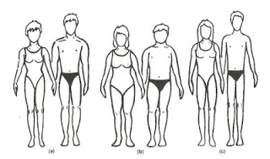

**CHE COSA E’ LA VENA PORTA?**

1. **Il condotto che porta i grassi al fegato**
2. **Il condotto che porta il chilo al fegato**
3. **Il condotto che porta l’acqua al fegato**

**Il vostro compagno ci ha detto: “ se io ingrasso da 55 a 67 chili in due mesi, è una cosa normale alla mia età e da cosa dipende ? “ Sono alto …………….. e ho QUATTORDICI ANNI anni.**

**Risposta :**

**Riscrivi le parole nel posto giusto del disegno, magari usando frecce :**

***Pancreas cistifellea sfintere anale appendice colon trasverso pepsina acido cloridrico muco gastrico digiuno***

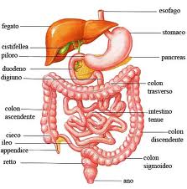

Succo biliare

Lavoro muscolare

Lavoro muscolare

Inserire testo

glucosio

Emulsione dei lipìdi

**Abbina le parole di sinistra alle parole elencate a destra in modo corretto**

***Altri punti che puoi ottenere: 4 + 4 + 8 + 3 = 19 punti totale punti 41-42***

duodeno

Dotto pancreatico